薛家实验小学陪餐记

学生的营养与用餐安全是每个家庭都非常关注的话题。今天我有幸收到班主任徐老师的邀请作为家长代表陪伴小朋友们进餐，了解学校的食堂管理情况，近距离观察孩子们的用餐情况。
陪餐环节主要包括参观食堂，陪餐两个环节，下面我将整个过程真实记录如下，大家一起来看看吧！
早晨6：30，迎着朝阳，跟随着谢老师的步伐走近食堂。送菜的师傅已经早早的到达，其他老师们也都一个个忙着卸货，核对菜单，称重（所有重量均为净重），检查菜品是否新鲜。从图上不难看出，菜品搭配丰富，营养均衡，肉，蛋，虾，蔬菜均有。
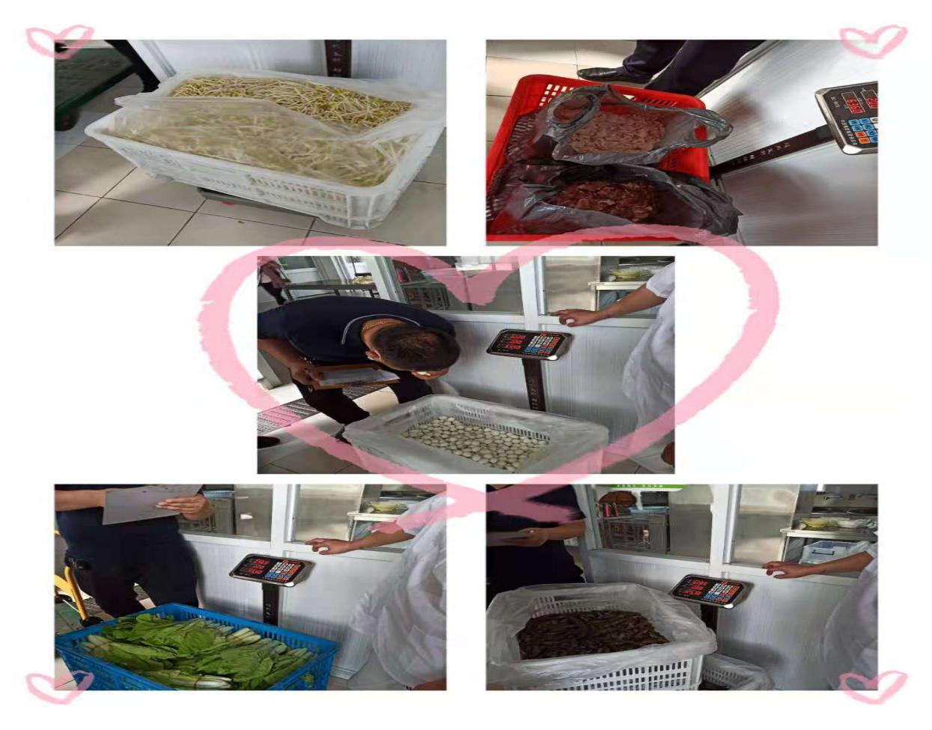
进入食堂内部，厨房干净整洁，规范整理给我留下深刻的印象。荤菜区和素菜区各分两边，就连抹布的颜色也是不一样的，素菜区是蓝绿色，荤菜区是红黄色，和各区的工具有序地摆放在自己的位置上。
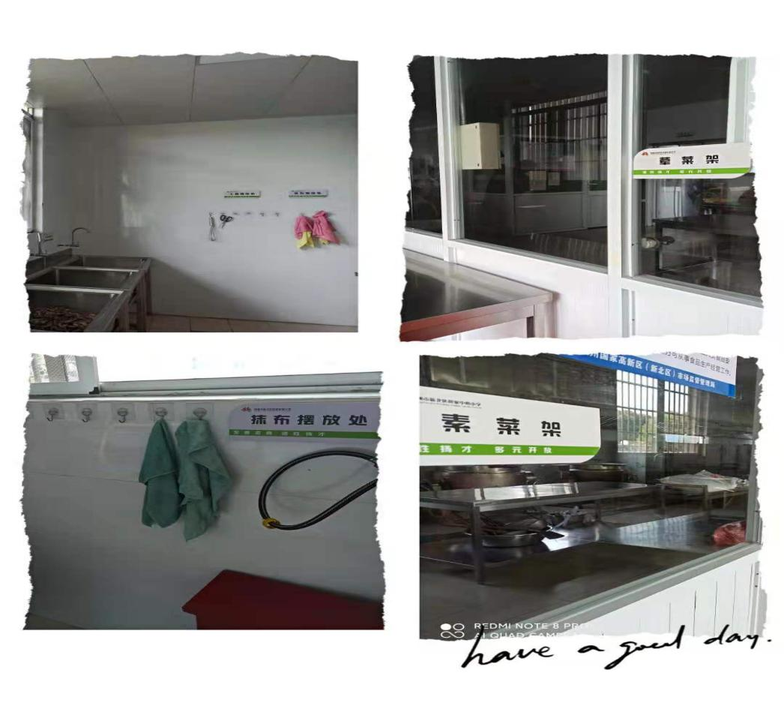
接下来，参观了副食库和主食库，所有的物品都摆放整齐，每个盒子上都有对应的生产日期，保质期，截止使用日期，一目了然。谢老师介绍说这些物品都是不能直接放在地上的，即使没有货架，也会有钢板来垫底。另外，为了防止老鼠，虫蚁的入侵，在库房的门外特别订制了围栏；门旁边的橱窗上清晰的列出了各种原材料的品牌，供应商，基本都是我们自己家用的一些品牌。关于食用油，采纳了家长们的意见，定期就会更换一批。
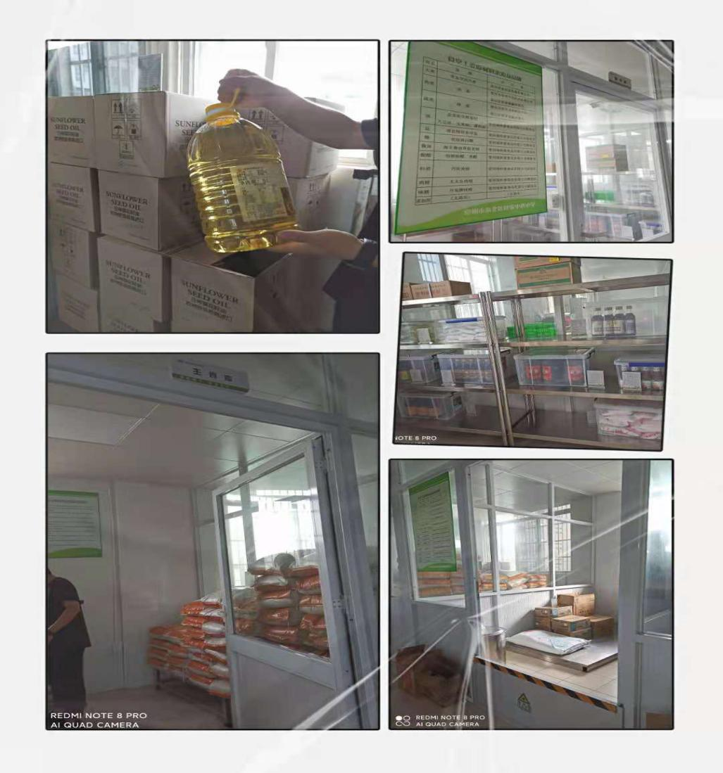
最后，家长们都非常关心的安全问题。从公示墙上，我们看到所有员工的健康证，经营许可证等。另外，所有的用餐工具都先经过高温清洗，消毒柜消毒后方可使用。
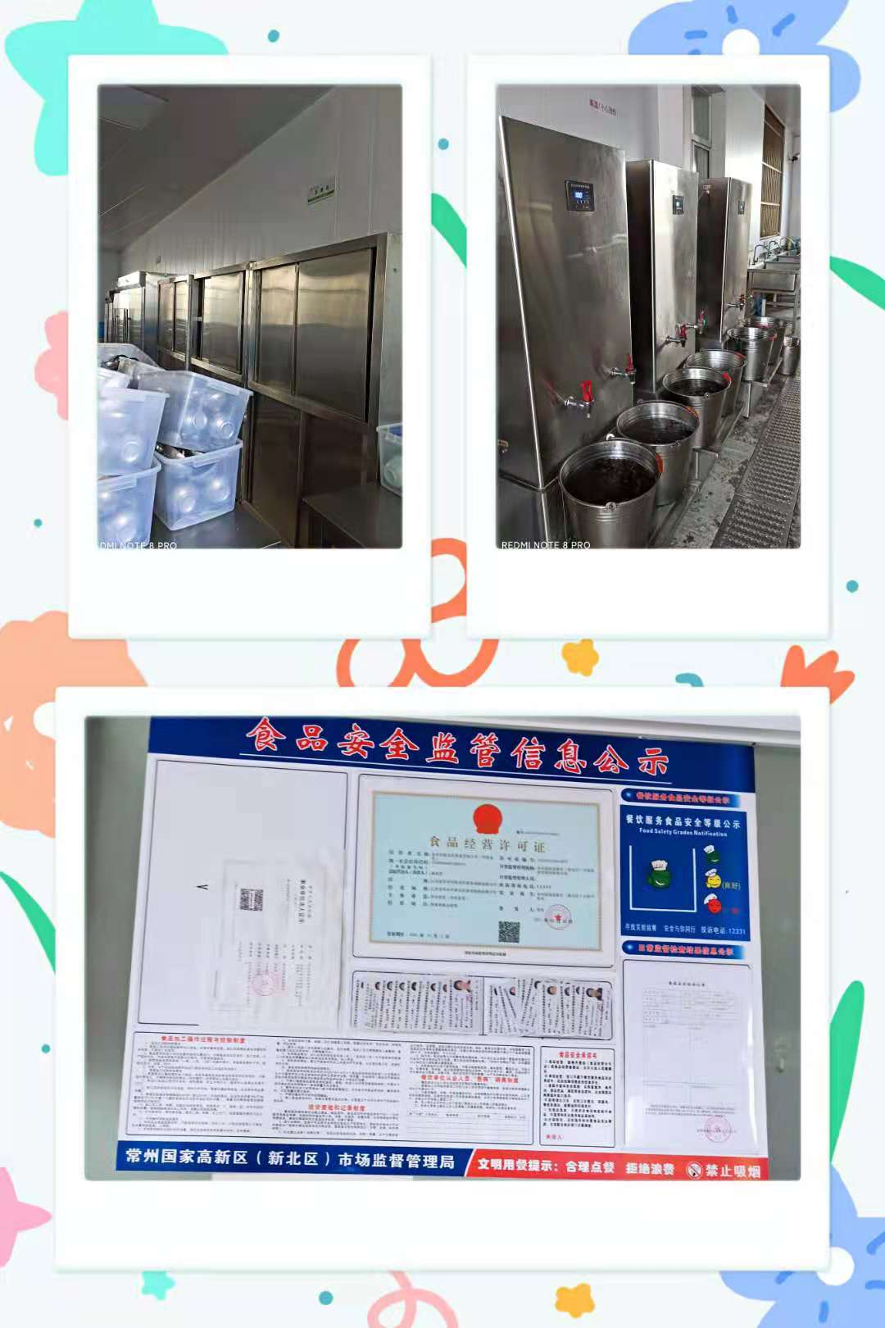
在饭菜烧好后将会进入备餐间进行分装，谢老师介绍这里是最最干净的地方，前一天晚上都要进行消毒，进行分装的师傅需要进行二次更衣才能进入。
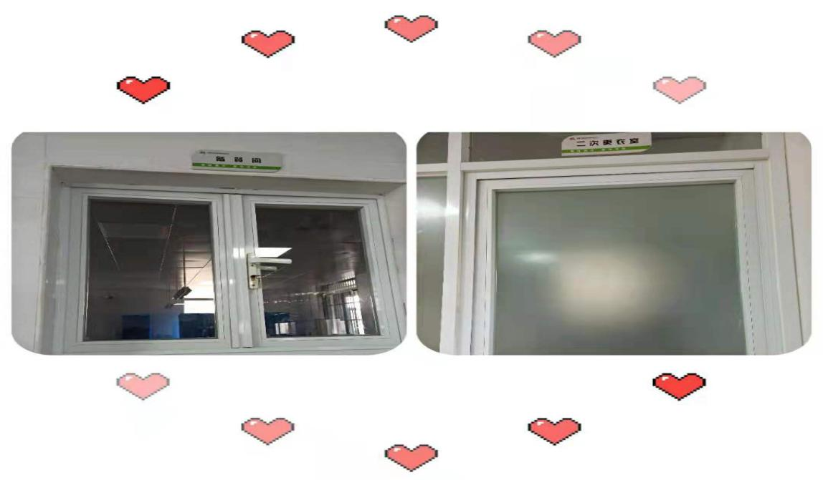
每天上午谢老师都需要登记很多资料，如设备维护清晰消毒，蔬菜农药残留检测，食堂人员晨会等；当然每天的饭菜都会留样48小时，确保每个环节都有序进行。
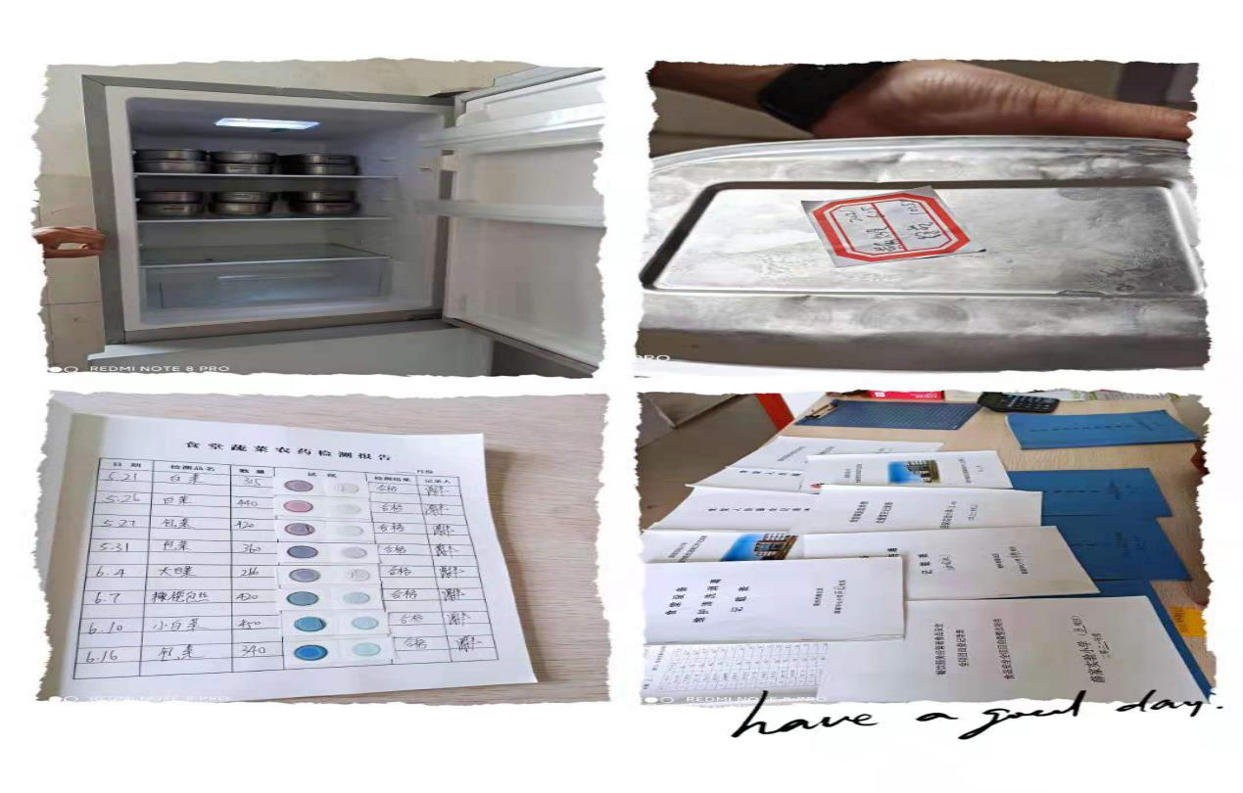
中午11点半进入教室和孩子们一起享用丰富的午餐，彭老师给小朋友们一个个盛汤，孩子们吃的很开心。
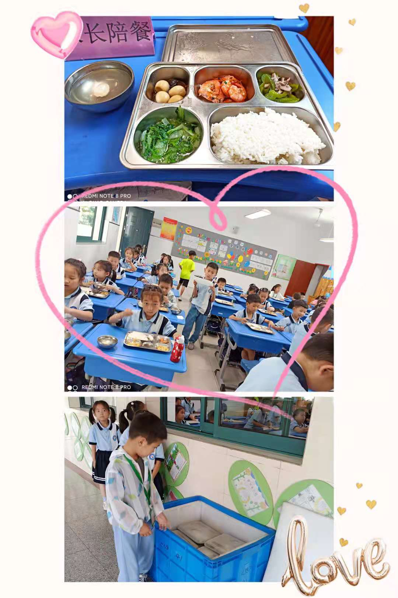
希望此记可以帮助大家更直观的了解食堂的情况，不要担心孩子们在校的饮食，也感谢各位老师辛勤的工作和无微不至的照顾。

一（18）家长：宋莉莉
2021-06-21

